UVSS – Udruženje vazduhoplovnih stručnjaka Srbije | AAES - Association of Aeronautical Experts of Serbia | ААЭС - Ассоциация Aвиационных Экспертов Сербии | VLES - Vereinigung der Luftfahrt-Experten Serbiens
SRP | ENG | RUS | GER
Home | Home | Home | Home
UVSS je neprofitna organizacija osnovana 2009 godine sa ciljem da uspostavlja i promoviše najviše vrednosti u vazduhoplovstvu Srbije. UVSS je otvoren za sve vidove saradnje sa drugim organizacijama u cilju unapređenja uslova za život i rad vazduhoplovnih stručnjaka u Srbiji i svetu. | AAES is a non-profit organization founded in 2009 with the aim to establish and promote the highest values of aviation in Serbia. AAES is open to all forms of cooperation with other organizations in order to improve the conditions for life and work of aviation experts in Serbia and abroad. | ААЭС является некоммерческой организацией, основанной в 2009 году с целью создания и продвижения самого высокого уровня авиации в Сербии. ААЭС открыта для всех видов сотрудничества с другими организациями в целях улучшения условий для жизни и работы авиационных специалистов в Сербии и за рубежом. | VLES ist eine gemeinnützige Organisation, die im Jahr 2009 mit dem Ziel gegründet wurde, die höchsten Werte der Luftfahrt in Serbien zu etablieren und zu fördern. VLES ist offen für alle Formen der Zusammenarbeit mit anderen Organisationen, um die Bedingungen für das Leben und die Arbeit von Luftfahrt-Experten in Serbien und im Ausland zu verbessern.
O nama | About us | О нас | Über uns
Osnovni ciljevi Udruženja su unapređenje profesije kroz edukaciju, organizovanje i pohađanje profesionalnih kurseva i treninga, učešće u radu međunarodnih vazduhoplovnih skupova, uključivanje u javne rasprave o zakonima od interesa za profesiju i unapređenje profesionalnog i društvenog statusa članova.  Ovi ciljevi se ostvaruju kroz:  • Pravno i profesionalno zastupanje i zaštita profesionalnih, ekonomskih i socijalnih interesa članova na svim nivoima.  • Zauzimanje odgovarajućeg profesionalnog, društvenog, ekonomskog, socijalnog i pravnog stava po pitanju aktivnosti bitnih za vazduhoplovstvo, što podrazumeva i učešće u pripremi i izradi zakonskih i podzakonskih akata u vazduhoplovstvu, sugerisanje izmena i slično.  • Afirmacija i brendiranje vazduhoplovne profesije i vazduhoplovstva putem medija i kroz druge informativno-propagandne aktivnosti u javnosti.  • Učešće u diskusijama sa poslovodnim i državnim organima o definisanju materijalnog i društvenog statusa članstva i vazduhoplovaca uopšte, utvrđivanje problema, davanje predloga i postavljanje zahteva, uz naglašeno zalaganje za interese članstva.  • Uticaj na razvoj prava na samostalno izražavanje i realizovanje interesa članstva kod poslodavaca, a u skladu sa Zakonom o radu i Kolektivnim Ugovorima.  • Pružanje pravne i materijalne pomoći članovima, za posebne slučajeve predviđene Poslovnikom Udruženja.  • Podrška i podsticaj razvoja drugih strukovnih organizacija i institucija u vazduhoplovstvu, a u cilju ostvarenja zajedničkih interesa.  • Saradnja sa međunarodnim udruženjima, asocijacijama, institucijama i kompanijama iz oblasti vazduhoplovstva.  • Nedobitne poslovne aktivnosti, u skladu sa Zakonom, a u cilju obezbeđivanja profesionalnog angažmana članova Udruženja kod poslodavaca i razvoja vazduhoplovne baze kroz razvoj sportskog vazduhoplovstva.  • Ostvarivanje drugih interesa i ciljeva izraženih voljom većine članova. | The main objectives of the Association are to promote the profession through education, organizing and attending professional courses and training, participation in international aviation meetings, participation in public debate on legislation of interest to the profession and improving the professional and social status of the members.  These goals are achieved through:  • Legal and professional representation and protection of professional, economic and social interests of members at all levels.  • Assign appropriate professional, social, economic and legal position with regard to the activities relevant to the aviation, which includes participation in the preparation and review of aviation regulation, suggesting improvements etc.  • Affirmation and branding of aviation and aviation profession through media and other informational and marketing activities in public.  • Participation in discussions with the management and government boards on the definition of the economic and social status of members and aviation professionals, identifying problems, making proposals and setting standards, with emphasis commitment to the interests of the membership.  • Influence on the development of the right to self-expression and realization of interests of the membership, in accordance with the Labor Law and the Collective Agreements.  • Providing legal and material assistance to members for special cases provided in Association Acts.  • Support and encourage development of other professional organizations and institutions in aviation, in order to achieve common interests.  • Cooperation with international associations, institutions and companies in the field of aviation.  • Non-profit business activities, in accordance with the law, and to ensure the professional engagement of members at the employers and development of the aviation through the development of sport aviation.  • Achievement of other interests and objectives expressed by the majority of members. | Основными задачами Aссоциации являются содействие профессии посредством образования, организация и участие в профессиональных курсов и обучения, участия в международных совещаниях авиации, участие в публичных дебатах по законодательству интерес к профессии и повышение профессионального и социального статуса членов.  Эти цели достигаются за счет:  • Юридическое и профессиональное представительство и защита профессиональных, экономических и социальных интересов членов на всех уровнях.  • Назначить соответствующую профессиональную, социальную, экономическую, социальную и правовую позицию в отношении деятельности, имеющей отношение к воздушному судну, которое включает в себя участие в подготовке и разработке законов и подзаконных актов в области авиации, предполагая изменений и тому подобное.  • Подтверждения и брендирование воздушных судов и авиационной профессии через средства массовой информации и другой информации и пропагандистской деятельности в общественных местах.  • Участие в дискуссиях с органами управления и правительства по определению материального и социального статуса членства и авиаторов в целом, выявление проблем, делая предложения и в установлении необходимости, с акцентом приверженность интересам членства.  • Воздействие на развитие права на самовыражение и реализации интересов членов работодателей, в соответствии с Законом о труде и о коллективном договоре.  • оказание правовой и материальной помощи членам для особых случаев, предусмотренных в правилах Ассоциации.  • Поддерживать развитие других профессиональных организаций и учреждений в области авиации, а также в целях достижения общих интересов.  • Сотрудничество с международными ассоциациями, объединениями, учреждениями и предприятиями в области авиации.  • коммерческая деятельность некоммерческих, в соответствии с законом, а также для обеспечения профессионального участия членов Ассоциации работодателей и развитие авиационной базы за счет развития спортивной авиации.  • Достижение других интересов и целей выразили волю большинства членов. | Die wichtigsten Ziele des Vereins sind den Beruf durch Bildung zu fördern, Organisation und professionelle Kurse und Schulungen, Teilnahmen an den internationalen Luftfahrt Sitzungen, Teilnahmen an den öffentlichen Debatten über die Gesetzgebung von Interesse für den Beruf und die Verbesserung des beruflichen und sozialen Status der Mitglieder.  Diese Ziele werden erreicht durch:  • Rechtliche und professionelle Vertretung und den Schutz der beruflichen, wirtschaftlichen und sozialen Interessen der Mitglieder auf allen Ebenen.  • Stellungnahme auf entsprechende berufliche, soziale, wirtschaftliche, soziale und rechtliche Stellung in Bezug auf die relevanten Aktivitäten, der Luftfahrt, Teilnahme an der Vorbereitung und Ausarbeitung von Gesetzen und Statuten auf Bezug der Luftfahrt, Hindeutungen auf Änderungen und dergleichenю  • Affirmation und Branding von Flugzeugen und den Beruf in der Luftfahrt durch Medien und andere Informationen und Propaganda-Aktivitäten in der Öffentlichkeit.  • Teilnahme an Gesprächen mit Verwaltungs- und Regierungsstellen zur Definierung des materiellen und sozialen Status der Mitgliedschaft und Fliegern im Allgemeinen, Probleme zu identifizieren, Unterbreitung von Vorschlägen und Einstellung wo erforderlich, wobei der Schwerpunkt auf dem Engagement für die Interessen der Mitgliedschaft liegt.  • Einfluss auf die Entwicklung des Rechts auf Selbstausdruck und Realisierung von Interessen der Mitglieder der Arbeitgeber, im Einklang mit Arbeitsrecht und Tarifverträgen.  • Bereitstellung von rechtlicher und materieller Unterstützung der Mitglieder für besondere Fälle die mit Regeln des Vereins. übereinstimmen.  • Unterstützung und Förderung der Entwicklung von anderen Berufsverbänden und Institutionen in der Luftfahrt, um gemeinsame Interessen zu erreichen.  • Zusammenarbeit mit internationalen Verbänden, Vereinen, Institutionen und Unternehmen im Bereich der Luftfahrt.  • Non-Profit-Geschäftsaktivitäten im Einklang mit dem Gesetz und dem beruflichen Engagement der Mitglieder des Vereins der Arbeitgeber und der Entwicklung der Luftfahrt durch Entwicklung des Sportfliegen zu gewährleisten.  • Erreichung anderer Ziele und Interessen im Einklang des Willen der Mehrheit der Mitglieder.
Aktivnosti | Activities | Деятельность | Aktivitäten
Na ovoj strani se objavljuju projekti i druge aktivnosti Udruženja. Više detalja o svakom projektu možete naći na posebnom linku.  SAS, VA, Museum, T6 | On this page are published projects and other activities of the Association. More details about each project can be found on a separate link. | На этой странице опубликованы проекты и другие направления деятельности Ассоциации. Более подробную информацию о каждом проекте можно найти на отдельной ссылке. | Auf dieser Seite werden Projekte und andere Aktivitäten des Vereins veröffentlicht. Weitere Details zu den einzelnen Projekten finden Sie auf einem weiterem Link.
U fokusu | In focus | В фокусе | Im Fokus
Na ovoj strani se objavljuju aktuelnosti iz sveta vazduhoplovstva u kojima Udruženje ili pojedini članovi aktivno učestvuju. | On this page is published actual information from Aviation industry or events where Association members actively participate. | На этой странице публикуется актуальная информация о авиации и о их событиях, в которых активное участие принимают члены Ассоциации. | Auf dieser Seite finden Sie aktuelle Informationen aus der Luftfahrtindustrie oder Veranstaltungen, an denen die Mitglieder der Vereinigung aktiv teilnehmen.
Korisni linkovi | Links | Полезные ссылки | Nützliche Links
ICAO, IATA, DCV, EASA, FAA, GCAA  BOEING, AIRBUS, EMBRAER, CESSNA  Air Serbia, Jat Tehnika, Vojska RS |    |    |   
 |  |    | 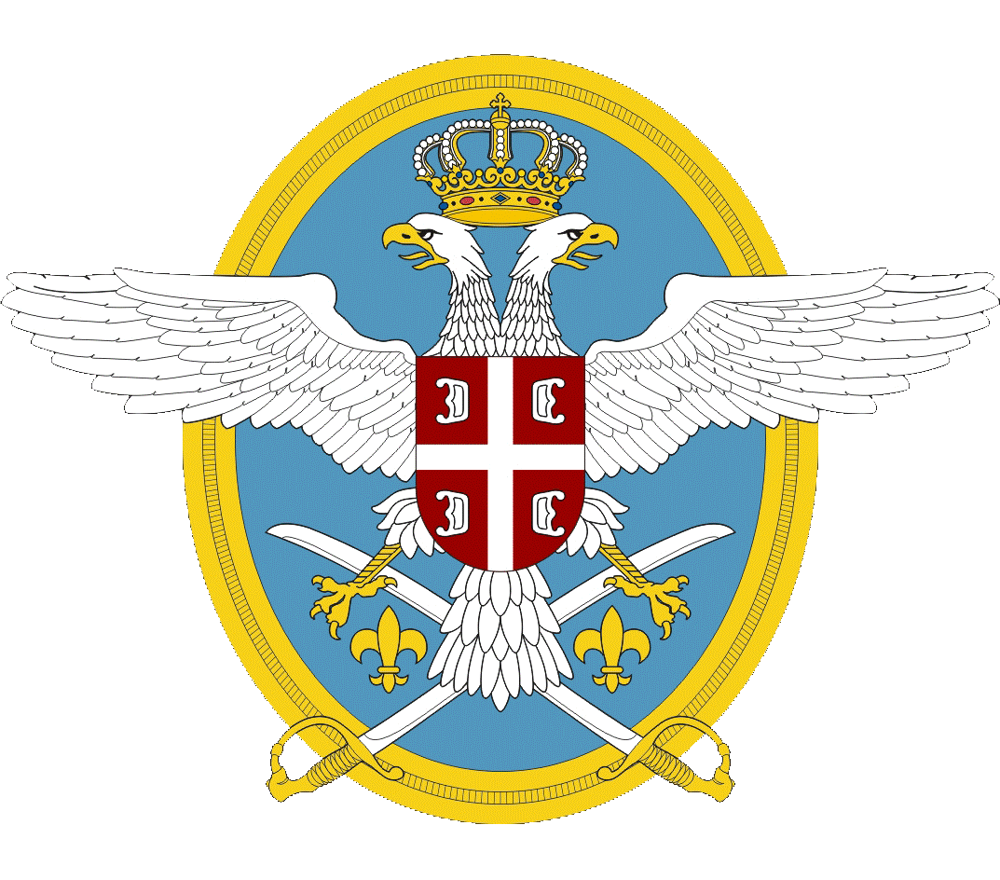
Kontakt | Contact | Kонтакт | Kontakt
Aerodrom Beograd 59  11180 Beograd, Srbija  www.aerosunion.org  office@aerosunion.org | Airport Belgrade 59  11180 Belgrade, Serbia  www.aerosunion.org  office@aerosunion.org | Аэродром Београд 59  11180 Белград, Сербия  www.aerosunion.org  office@aerosunion.org | Airport Belgrade 59  11180 Belgrade, Serbia  www.aerosunion.org  office@aerosunion.org
Home
O nama
Aktivnosti
U fokusu
Korisni linkovi
Kontakt

